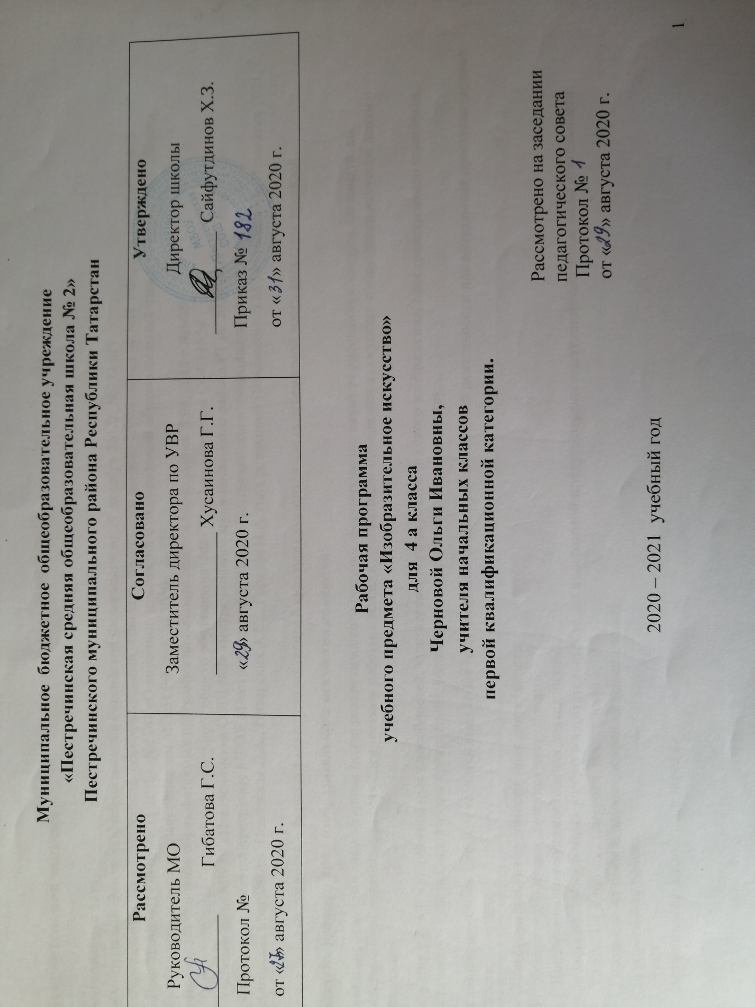
Муниципальное бюджетное общеобразовательное учреждение
«Пестречинская средняя общеобразовательная школа № 2»
Пестречинского муниципального района Республики Татарстан

Рассмотрено  Руководитель МО  ___________ Гибатова Г.С.  Протокол №  от « 27» августа 2020 г. | Согласовано  Заместитель директора по УВР  _______________ Хусаинова Г.Г.  « 29» августа 2020 г. | Утверждено  Директор школы  ___________ Сайфутдинов Х.З.  Приказ № 182  от « 31» августа 2020 г.

Рабочая программа
учебного предмета «Изобразительное искусство»
для 4 а класса
Черновой Ольги Ивановны,
учителя начальных классов
первой квалификационной категории.

Рассмотрено на заседании
педагогического совета
Протокол № 1
от « 29 » августа 2020 г.

2020 – 2021 учебный год

Пояснительная записка

Нормативная база
1.Федеральный Закон «Об образовании в Российской Федерации» от 29 декабря 2012г. №273-ФЗ
2. Федеральный государственный образовательный стандарт начального общего образования МОиН РФ от 6.10.2009г. №373
3. Приказ МОиН РФ от 26.11.2010г. №1241 «О внесении изменений в Федеральный образовательный стандарт начального общего образования», утверждённый приказом МОиН РФ от 6.10.2009г. №373
4. Примерная основная образовательная программа начального общего образования. 8.04. 2015 г.№1/15
5. Образовательная программа начального общего образования МБОУ «Пестречинская СОШ №2»
6. Учебный план МБОУ «Пестречинская СОШ №2» Пестречинского муниципального района РТ на 2020-2021 уч. год.
7. Положение о рабочей программе МБОУ «Пестречинская СОШ №2» Пестречинского муниципального района РТ
8.Авторская программа Неменская Л.А., Питерских А.С.., Горяева Н.А. (под редакцией Неменского Б.М.) Москва «Просвещение» 2011.

Цель учебного предмета – формирование художественной культуры учащихся как неотъемлемой части культуры духовной.
Задачами преподавания изобразительного искусства являются:
-овладение знаниями элементарных основ реалистического рисунка, формирование навыков рисования с натуры, по памяти, по представлению, ознакомление с особенностями работы в области декоративно-прикладного искусства и народного искусств, лепки и аппликации;
- развитие у детей изобразительных способностей, художественного вкуса, творческого воображения, пространственного мышления, эстетического чувства, понимание прекрасного, воспитание интереса и любви к искусству.
Систематизирующим методом является выделение трех основных видов художественной деятельности для визуальных пространственных искусств:
- Изобразительная художественная деятельность;
- Декоративно художественная деятельность;
- Конструктивная художественная деятельность.
Для выполнения поставленных учебно-воспитательных задач программой предусмотрены следующие основные виды деятельности:
- Рисование с натуры (рисунок, живопись)
- Рисование на темы и иллюстрирование (композиция)
- Декоративная работа
- Лепка
- Аппликация с элементами дизайна
- Беседы об изобразительном искусстве и красоте вокруг нас.
Тема четвертого класса – «Каждый народ – художник». Дети узнают, почему у разных народов по-разному строятся традиционные жилища, почему такие разные представления о женской и мужской красоте, так отличаются праздники. Дети научатся видеть, что объединяет разнообразие народных культур.
В четвертом классе возрастает значение коллективных работ в учебно-воспитательном процессе. Значительную роль играют литературные и музыкальные произведения, позволяющие создать целостное представление о культуре народа.
Целью художественного воспитания и обучения в четвертом классе является формирование представления о многообразии культур народов Земли и о единстве представлений народов о духовной красоте человека.
Практическая творческая работа с целью овладения практическими умениями и навыками представлена в следующих направлениях:
- Использование различных художественных материалов, приемов и техник;
- Изображение предметного мира, природы и человека в процессе работы с натуры, по памяти, представлению и на основе фантазии;
- Передача характера, эмоционального состояния и своего отношения к природе, человеку, обществу;
- Выражение настроения художественными средствами;
- Компановка на плоскости листа и в объеме задуманного художественного образа;
- Использование в художественно-творческой деятельности основ цветоведения;
- Использование знаний графической грамоты;
- Использование навыков моделирования из бумаги, лепки из пластилина, навыков изображения средствами аппликации и коллажа;
- Овладение навыками коллективной деятельности в процессе совместной работы в команде одноклассников под руководством учителя;
- Сотрудничество с товарищами в процессе совместного воплощения общего замысла.
Описание места учебного предмета, курса в учебном плане.
В соответствии с образовательной программой на изучение учебного предмета «Изобразительное искусство» в 4 классе отводится не менее 34 часов в год (1 час в неделю)
Учебник: авторы: Горяева Н.А, Неменская Л.А. и др.
«Изобразительное искусство. Каждый народ - художник». 4 класс.
М., Просвещение, 2014 год.
Учебно-тематический план
№ | Тема урока | Часы
1 | Истоки родного искусства | 8 ч.
2 | Древние города нашей земли | 7 ч.
3 | Каждый народ - художник | 11 ч.
4 | Искусство объединяет народы. | 8 ч.
 | Итого: | 34 ч.

Содержание программы (34 ч.)
Истоки народного искусства – 8 ч.
Древние города нашей земли – 7 ч.
Каждый народ – художник – 11 ч.
Искусство объединяет народы – 8 ч.

Ценностные ориентиры содержания учебного предмета
В результате изучения изобразительного искусства четвероклассники научится:
- понимать, что приобщение к миру искусства происходит через познание художественного смысла окружающего предметного мира;
- понимать, что предметы имеют не только утилитарное значение, но и являются носителями духовной культуры;
- понимать, что окружающие предметы, созданные людьми, образуют среду нашей жизни и нашего общения;
- работать с пластилином, конструировать из бумаги маке
- использовать элементарные приемы изображения пространства;
- правильно определять и изображать форму предметов, их пропорции;
- называть новые термины: прикладное искусство, книжная иллюстрация, живопись, скульптура, натюрморт, пейзаж, портрет:
- называть разные типы музеев;
- сравнивать различные виды изобразительного искусства;
-называть народные игрушки, известные центры народных промыслов;
- использовать различные художественные материалы.
Четвероклассник получит возможность научиться:
- использовать приобретенные знания и умения в практической деятельности и в повседневной жизни, для самостоятельной творческой деятельности;
- воспринимать произведения изобразительного искусства разных жанров;
- оценивать произведения искусства при посещении музеев изобразительного искусства, выставок, народного творчества и др.;
- использовать приобретенные навыки общения через выражение художественных смыслов, выражение эмоционального состояния, своего отношения к творческой художественной деятельности;
- использовать приобретенные знания и умения в коллективном творчестве, в процессе совместной деятельности;
- использовать выразительные средства для воплощения собственного художественно-творческого замысла;
- анализировать произведения искусства, приобретать знания о конкретных произведениях выдающихся художников в различных видах искусства, активно использовать художественные термины и понятия;
- осваивать основы первичных представлений о трех видах художественной деятельности.
Результаты освоения конкретного учебного предмета, курса.
Личностные результаты:
- Чувство гордости за культуру и искусство Родины, своего города;
- Уважительное отношение к культуре и искусству других народов нашей страны и мира в целом;
- Понимание особой культуры и искусства в жизни общества и каждого отдельного человека;
- Сформированность эстетических чувств, художественно-творческого мышления, наблюдательности и фантазии;
- Сформированность эстетических потребностей ( потребности общения с искусством, природой, потребности в творческом отношении к окружающему миру и т.д.), ценностей и чувств;
- Развитие эстетических чувств, доброжелательности и эмоционально-нравственной отзывчивости, понимания и сопереживания чувствам других людей;
- Овладение навыками коллективной деятельности в процессе совместной творческой работы в команде одноклассников под руководством учителя;
- Умение сотрудничать с товарищами в процессе совместной деятельности, соотносить свою часть работы с общим замыслом;
- Умение обсуждать и анализировать собственную художественную деятельность и работу одноклассников с позиций творческих задач данной темы, с точки зрения содержания и средств его выражения.
Метапредметные результаты:
- Освоение способов решения проблем творческого и поискового характера;
- Овладение умением творческого видения с позиций художника, т.е. умение сравнивать, анализировать, выделять главное, обобщать;
- Овладение логическими действиями сравнения, анализа, синтеза, обобщения, классификации по родовидовым признакам;
- Овладение умением вести диалог, распределять функции и роли в процессе выполнения творческой коллективной работы;
- Использование средств информационных технологий для решения различных учебно-творческих задач в процессе поиска дополнительного изобразительного материала, выполнение творческих проектов;
- Умение планировать и грамотно осуществлять учебные действия в соответствии с поставленной задачей, находить варианты решения различных художественно-творческих задач;
- Умение рационально строить самостоятельную творческую деятельность, организовать свое рабочее место;
- Осознанное стремление к освоению новых знаний и умений, к достижению более высоких и оригинальных творческих результатов.
Предметные результаты:
- Сформированность первоначальных представлений о роли изобразительного искусства в жизни человека, в его духовном развитии;
- Сформированность основ художественной культуры, эстетического отношения к миру; понимание красоты как ценности, потребности в художественном творчестве и в общении с искусством;
- Овладение практическими умениями и навыками в восприятии, анализе и оценке произведений искусств;
- Овладение элементарными практическими умениями и навыками в различных видах художественной деятельности;
- Знание видов художественной деятельности: изобразительной (живопись, графика, скульптура), конструктивной (дизайн и архитектура), декоративной (народные и прикладные виды искусства)
- Применение художественных умений, знаний, представлений в процессе выполнения художественно-творческих работ;
- Умение обсуждать и анализировать произведения искусства;
- Усвоение названий ведущих художественных музеев России и своего региона;
- Умение видеть проявление визуально-пространственных искусств в окружающей жизни: в доме, на улице, в театре и на празднике.

Содержание учебного предмета, курса.
Объектом оценки результатов освоения программы по предмету «Изобразительное искусство» является способность учащихся решать учебно - познавательные и учебно-практические задачи. Результаты накопленной оценки, полученной в ходе текущего и промежуточного оценивания, фиксируются в форме портфеля достижений и учитываются при определении итоговой оценки. Преодолению не успешности отдельных учеников помогают коллективные работы. Система коллективных работ дает каждому ребенку действовать конструктивно в пределах своих возможностей.
Формами подведения итогов реализации программы являются тематические выставки.
Оценка деятельности учащихся осуществляется в конце каждого занятия

Критерии оценки устных индивидуальных и фронтальных ответов
- Активность участия.
- Умение собеседника прочувствовать суть вопроса.
- Искренность ответов, их развернутость, образность, аргументированность.
- Самостоятельность.
- Оригинальность суждений.
Критерии и система оценки творческой работы
- Как решена композиция: правильное решение композиции, предмета, орнамента (как организована плоскость листа, как согласованы между собой все компоненты изображения, как выражена общая идея и содержание).
- Владение техникой: как ученик пользуется художественными материалами, как использует выразительные художественные средства в выполнении задания.
- Общее впечатление от работы. Оригинальность, яркость и эмоциональность созданного образа, чувство меры в оформлении и соответствие оформления работы. Аккуратность всей работы.
Из всех этих компонентов складывается общая оценка работы обучающегося.

Календарно-тематическое планирование
№ п/п | Тема раздела | Тема урока | Кол-во  часов | Дата |  | Домашнее  задание
 |  |  |  | по  плану | по факту | Домашнее  задание
1 | Истоки родного искусства  /9 ч/ | Знакомство с учебником.  Инструктаж по технике безопасности. | 1
2 | Истоки родного искусства  /9 ч/ | Пейзаж родной земли. | 1 |  |  | Найти изображение природы родного края.
3 | Истоки родного искусства  /9 ч/ | Деревня – деревянный мир. | 1 |  |  | Найти изображение русской избы.
4 |  | Украшение деревянных построек и их значение. | 1
5 |  | Образ красоты человека. Женский портрет. | 1 |  |  | Найти иллюстрации крестьянских образов.
6  7 |  | Образ красоты человека. Мужской портрет.  Изображение крестьянской жизни. | 2 |  |  | Подготовить рассказ, презентацию.
8 |  | Народные праздники. | 2 |  |  | Найти изображения древних городов рассказ, презентацию.
9 |  | Изображение осеннего праздника урожая.
10 | Древние города нашей земли  /7 ч/ | Родной угол. | 1 |  |  | Найти изображения древних городов.
11 | Древние города нашей земли  /7 ч/ | Древние соборы. | 1 |  |  | Подготовить сообщение о древнем соборе.
12 | Древние города нашей земли  /7 ч/ | Города Русской земли. | 1 |  |  | Принести книги- былины.
13 | Древние города нашей земли  /7 ч/ | Древние воины – защитники. | 1 |  |  | Подготовить рассказ о воине-защитнике.
14 | Древние города нашей земли  /7 ч/ | Новгород. Псков. Владимир и Суздаль. Москва. | 1 |  |  | Подготовить сообщение о городах.
15 | Древние города нашей земли  /7 ч/ | Узорочье теремов. | 1
16 | Древние города нашей земли  /7 ч/ | Пир в теремных палатах. | 1
17  18 | Каждый народ – художник.  /11ч/ | Страна восходящего солнца.  Образ художественной культуры Японии. | 2 |  |  | Собрать материалы о Японии.
19  20 | Каждый народ – художник.  /11ч/ | Народы гор и степей.  Жилища горцев и кочевников. | 2 |  |  | Подготовить рассказ, презентацию.
21  22 | Каждый народ – художник.  /11ч/ | Города в пустыне.  Удивительные строения Востока. | 2
23  24 | Каждый народ – художник.  /11ч/ | Древняя Эллада.  Коллективное панно «Древнегреческий праздник». | 2 |  |  | Прочитать мифы.
25  26 | Каждый народ – художник.  /11ч/ | Европейские города средневековья.  Коллективное панно «Площадь средневекового города». | 2 |  |  | Подготовить сообщение о городе средневековья.
27 | Каждый народ – художник.  /11ч/ | Многообразие художественных культур в мире. | 1
28 | Искусство объединяет народы.  /7ч/ | Все народы воспевают материнство. | 1 |  |  | Придумать рассказ.
29 | Искусство объединяет народы.  /7ч/ | Все народы воспевают мудрость старости. | 1
30 | Искусство объединяет народы.  /7ч/ | Сопереживание - великая тема искусства. | 1 |  |  | Подготовить презентацию или рассказ.
31 | Искусство объединяет народы.  /7ч/ | Герои-защитники. | 1
32-33 | Искусство объединяет народы.  /7ч/ | Юность и надежды. | 2 |  |  | Подготовить презентацию, рассказ.
34 | Искусство объединяет народы.  /7ч/ | Искусство народов мира. | 2

